日本刚宣称从美国买导弹，中俄轰炸机来了，顺便还捅了一下韩国

[有理儿有面](javascript:void(0);)

**有理儿有面**

微信号 youli-youmian

功能介绍 你说是不是

2022-12-01[原文](https://mp.weixin.qq.com/s?__biz=Mzg3MjEyMTYyNg==&mid=2247576359&idx=2&sn=5a003679734405d0bdea3c7d06d3f02a&chksm=cef7ff52f9807644d53d5490e25cb1c36aedc94b6f408d8e6ad34b81997bdfb71bdfaeb69c95&scene=27#wechat_redirect&cpage=234) 发表于

收录于合集

以下文章来源于战忽智库 ，作者战忽智库



战忽智库

.

记录中国崛起，见证中华复兴！





**全文共1701字，图片1张，预计阅读时间为5分钟。**

**文章转载于“战忽智库”。**



▼

据《环球时报》报道，日本日前宣称计划从美国购买“战斧”巡航导弹，旨在增强防御能力。消息一经传开，立马在东京引发震动。很多熟悉日本武器装备的专家都对此感到疑惑，日本政府既然已经决定自己研发巡航导弹，为何还要购买价格更昂贵的美国货？

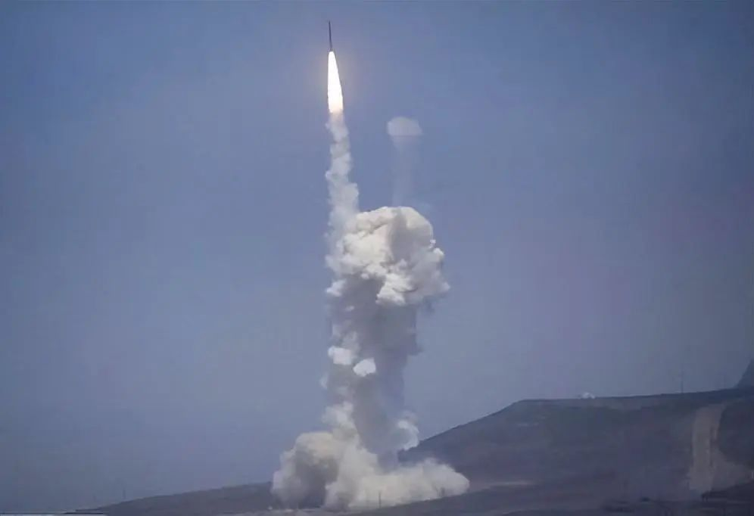

美国海军学会网站日前透露了其中的玄机：日本急于引进美国的战斧式巡航导弹，是为了让自卫队尽早拥有远程对地打击能力。日本早前计划利用其12式岸基反舰导弹的基础，发展一种射程达到1200公里的远程对地打击巡航导弹系统。不过，按照日本当下的技术水平，这款改进型导弹不大可能会在2026年前列装。因此，日本政府这才决定购买美国现成的战斧式巡航导弹。按照美媒的说法就是：日本已经等不及了。

日本之所以迫不及待想拥有远程对地打击武器，就是做贼心虚的一种体现。日本作为一个战败国，本来就欠下亚洲国家累累血债。加之日本近年来一直跟在美国的屁股后惹是生非，不但将周边中俄两个大国都给得罪，同时还与隔海相望的朝鲜反目成仇，这无疑给日本的周边安全环境带来更多的危险因素。

日本四面树敌的结果，是导致其面临巨大安全压力的主要因素。东京当局放弃专属防御政策，跟风美国挑起与中俄的军事对抗，给日本所带来的安全风险，是日本研发、或者购买再多的美国导弹也无法弥补的。更何况，武装日本对美国来说也是一个需要谨慎对待的问题。毕竟，一个拥有对他国发动战争能力的日本，并不符合美国的亚太利益。

所以说，日本放弃利用自身技术发展国产远程对地攻击武器，转而采购美国的战斧式导弹，不排除遭到美国施压的可能性。对美国而言，日本在军备技术领域获得的进步越大，对其控制日本的战略所造成的麻烦就越大。美国向日本提供战斧式巡航导弹，既可以增强日本对付中俄的实力和底气，同时也可以达到继续将这个附庸国家死死地捏在手里的目的。

美国武装日本用于对付中俄，挑起地区紧张局势，最终生成的战略利益被美国收走，留下的安全风险则由日本自己去买单。美国毕竟是太平洋彼岸国家，其在东亚的军事存在，主要就是维护其全球霸权体系，跟保护盟友没有多大的关系。所以说，一旦美国在大国对抗问题上玩的太过火引发冲突，美国大兵完全可以跟在阿富汗一样拍屁股走人，留下搬不走的日本承担毁灭性的风险。

果不其然，就在日本计划从美国购买战斧式巡航导弹的消息传出之后，美国导弹还没见到踪影，倒是先把中俄战略轰炸机给引过来。据观察者网报道，中国国防部11月30日发布消息称，根据中俄两军年度军事合作计划，当天两国空军共出动8架轰炸机和战斗机，在日本海、东海和西太平海域上空组织实施了例行性联合空中战略巡航。

根据日本防卫省30日发布的消息显示，两架中国轰-6K轰炸机当天上午经对马海峡进入日本海上空，几乎在同一时间点，两架俄军图-95战略轰炸机也出现在日本海上空，在与中方轰炸机汇合后向北飞行，日本自卫队紧急起飞战机应对。当天下午，日方又发现两架中国轰-6K和两架俄军图-95轰炸机从日本海飞往东海，期间由两架中国歼-16战斗机进行护航。

中俄海空军在日本周边海空域的联合巡航活动，在近年来已经形成常态化。虽说现在是非战时，但中俄两国军舰和战机隔三差五地就在日本周边海空域走一遭，给日本造成的安全压力有多大，外界不得而知，但却足够将日本海空自卫队的军舰和飞机折腾够呛。随着中俄针对日本的联合军事威慑力度不断加大，有日媒曾哀叹称：日本自卫队迟早会被拖垮。

中俄此次的联合空中战略巡航行动，捅的不只是日本的敏感神经，还有韩国也因此感到恐慌。韩联社当天表示，中俄空中联合编队，多次进出韩国的所谓“防空识别区”，并一度逼近韩国最敏感的独岛上空。为此，韩国空军紧急起飞多架战机伴飞，并通过军事“直通电话”发出警告，但得到的回应则是“我们在进行正常训练”。

近期以来，不仅仅是日本，韩国也在逐渐沦为了美国制造地区动荡局势的帮凶。在这样的情况下，中俄显然有必要采取一些强硬措施。所以，中俄联合轰炸机群在震慑日本的同时，也不忘顺便捅了韩国一下对上述两国进行震慑。目的就是警告上述两国别太过分，否则将会付出难以承受安全代价。

**图片源自网络**





**关注公众号：**

**有理儿有面**

**理   性｜   揭   秘｜   探   讨**







### 精选留言

用户设置不下载评论